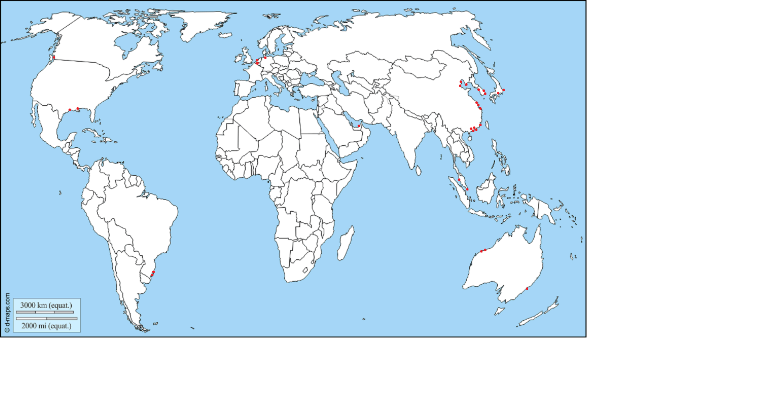

**Порт Гонконг**

**Порт Макао**

**Порт Гуанчжоу**

**Порт Шенчжень**

**Порт Сямень**

**Порт Нінбо**

**Порт Наньтун**

**Порт Шанхай**

**Порт Тяньцзінь**

**Порт Циньхуандао**

**Порт Далянь**

**Порт Бусан**

**Порт Нагоя**

**Порт Ульсан**

**Порт Тіба**

**Порт Інчхон**

**Порт Кланг**

**Порт Сингапур**

**Порт Гедленд**

**Порт Дамп’єр**

**Порт Ньюкасл**

**Порт Дубаї**

**Порт Роттердам**

**Порт Антверпен**

**Порт Пд. Луїзіани**

**Порт Хюстон**

**Порт Ітакі**

**Порт Тубарао**

**Порт Ванкувер**

**Порт Гамбурга**